**USER MANUAL**

**MODUL ACCOUNTING**

**INTEGRATED ERP COMPANY**



CV. Prisma Data Abadi

Ruko Taman Harapan Baru

Jalan Taman Harapan Baru Utara Blok N no 6, Bekasi 17131

Telepon: 62-21-90488878

Website www.prismadataabadi.com

|  |  |
| --- | --- |
| **Disusun:** | |
| Nama : Eki Hartari  Jabatan : Technical Writer  Bagian : Service Delivery | Tanggal: 1/06/2012  (Eki Hartari) |
| Nama : Audi Sulistya  Jabatan : Project & Analyst Head  Bagian : Business Analyst | Tanggal: 1/06/2012  (Audi Sulistya) |

**Pendahuluan**

1. **Tujuan**

Modul ini dapat diakses melalui *web browser*, dan untuk mengakses modul ini user harus terdaftar sebagai karyawan PT. Wintage Logistic yang sudah diberikan otorisasi.

1. **Halaman Utama**

Halaman awal yang muncul pada Integrated ERP Company tampak seperti gambar dibawah ini.



Gambar 1. Halaman awal aplikasi

Menu Modul Accounting terdiri dari beberapa sub modul, yakni:

1. Accounting Period
2. Account Type
3. Chart Of Account
4. General Journal
5. Invoice
6. Cash And Bank
7. Accounting Report

PETUNJUK PENGGUNAAN

### Accounting Period

Untuk membuat Accounting Period, pengguna dapat melakukan langkah berikut ini :

1. Pilih modul Accounting pada menu bar aplikasi
2. Klik Accounting Period

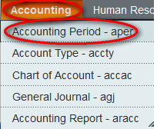

Gambar 2. Menu Accounting Period

1. Maka akan muncul tampilan Accounting Period seperti berikut:

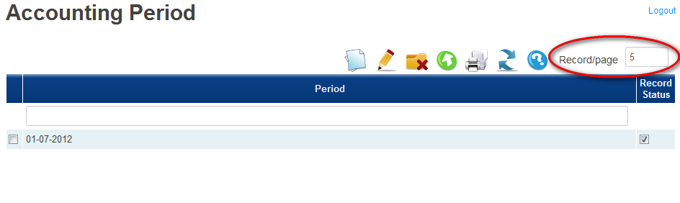

Gambar 3. Accounting Period List

1. Untuk merubah jumlah record yang akan tampil pada layar, masukkan jumlah record pada textbox Record/page seperti yang telah ditunjukkan pada gambar di atas.

* **Membuat Accounting Period baru**

1. Untuk membuat Accounting Period yang baru, maka pilih icon *icon create*
2. Setelah menekan icon create new, maka akan muncul layar create new Accounting Period seperti berikut:

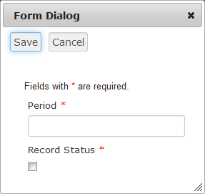

Gambar 4. Accounting Period Create

1. Period digunakan untuk mengisi Tanggal awal berlakunya accounting periode
2. Record Status di check jika data ingin dapat digunakan di modul lain-nya
3. Klik Save jika semua field telah diisi dengan benar
4. Klik Cancel jika user ingin membatalkan create Accounting Period

* **Merubah Accounting Period**

1. Untuk merubah atau meng*update* Accounting Period yang sudah ada, pertama-tama pilih Accounting Period mana yang akan di*update* seperti pada gambar berikut:

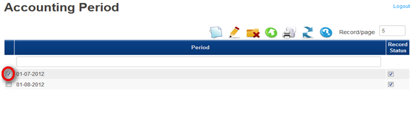

Gambar 5. Accounting Period Detail

1. Kemudian pilih icon edit untuk merubah data Accounting Period yang sudah dipilih sebelumnya.
2. Setelah menekan icon edit, maka akan muncul layar edit seperti pada gambar berikut:

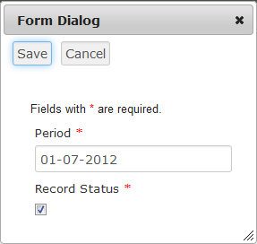

Gambar 6. Accounting Period Edit

1. Setelah data yang ingin dirubah telah diganti, klik save untuk menyimpan data yang telah dirubah.
   * **Mengganti status aktif**
2. Untuk mengganti status record pada data menjadi tidak aktif, pertama-tama pilih data yang akan di-nonaktif-kan seperti pada saat akan mengedit data
3. Pilih icon *delete* , maka status secara otomatis akan berubah menjadi tidak aktif
   * **Upload Data Accounting Period**
4. Untuk meng-upload data, kita perlu memperhatikan juga data yang akan di-upload. Data yang akan di-upload harus file yang berformat CSV
5. Jika file sudah memiliki format CSV, klik icon 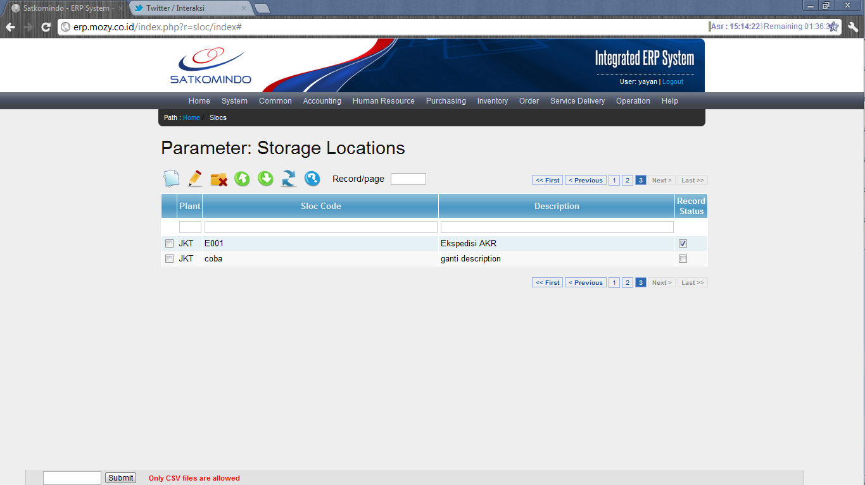untuk upload data
6. Setelah memilih icon upload, maka akan muncul layar untuk memilih file seperti berikut:

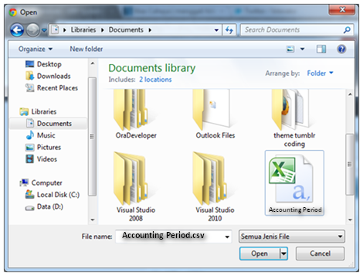

Gambar 7. Accounting Period Upload

1. Pilih file yang akan di-upload dengan format file CSV, kemudian klik open. Maka secara otomatis file telah masuk ke modul Accounting Period
   * **Refresh & Help**
2. Klik icon refresh untuk me-refresh aplikasi
3. Klik icon help untuk mendapatkan keterangan modul yang sedang digunakan

### Account Type

Untuk membuat Account Type, pengguna dapat melakukan langkah berikut ini :

1. Pilih modul Accounting pada menu bar aplikasi
2. Klik Account Type

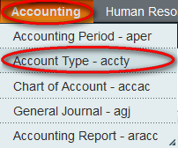

Gambar 8. Menu Account Type

1. Maka akan muncul tampilan Account Type seperti berikut:

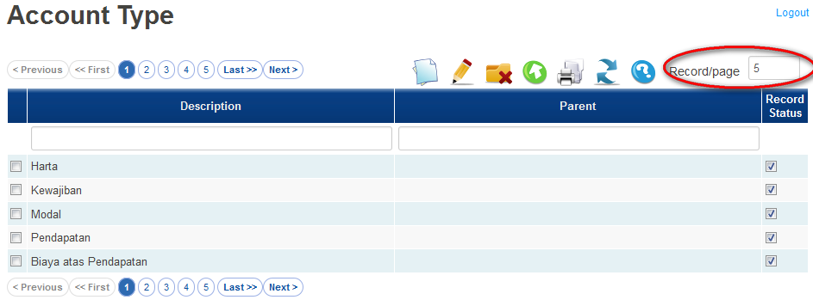

Gambar 9. Account Type List

1. Untuk merubah jumlah record yang akan tampil pada layar, masukkan jumlah record pada textbox Record/page seperti yang telah ditunjukkan pada gambar di atas.

* **Membuat Account Type baru**

1. Untuk membuat Account Type yang baru, maka pilih icon *icon create*
2. Setelah menekan icon create new, maka akan muncul layar create new Account Type seperti berikut:

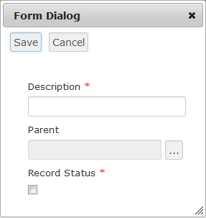

Gambar 10. Account Type Create

1. Description digunakan untuk mengisi Nama Account Type
2. Parent digunakan untuk memilih nama superior dari account type
3. Record Status di check jika data ingin dapat digunakan di modul lain-nya
4. Klik Save jika semua field telah diisi dengan benar
5. Klik Cancel jika user ingin membatalkan create Account Type

* **Merubah Account Type**

1. Untuk merubah atau meng*update* Account Type yang sudah ada, pertama-tama pilih Account Type mana yang akan di*update* seperti pada gambar berikut:

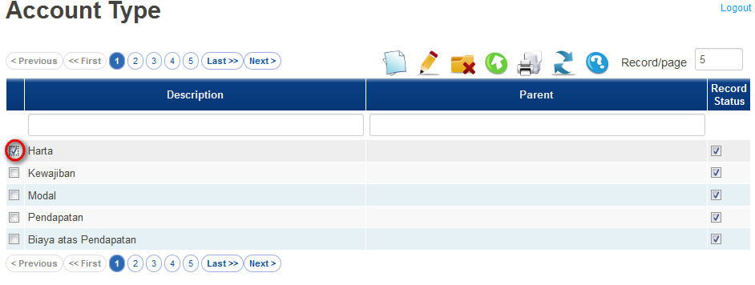

Gambar 11. Account Type Detail

1. Kemudian pilih icon edit untuk merubah data Account Type yang sudah dipilih sebelumnya.
2. Setelah menekan icon edit, maka akan muncul layar edit seperti pada gambar berikut:

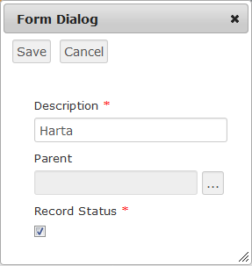

Gambar 12. Account Type Edit

1. Setelah data yang ingin dirubah telah diganti, klik save untuk menyimpan data yang telah dirubah.
   * **Mengganti status aktif**
2. Untuk mengganti status record pada data menjadi tidak aktif, pertama-tama pilih data yang akan di-nonaktif-kan seperti pada saat akan mengedit data
3. Pilih icon *delete* , maka status secara otomatis akan berubah menjadi tidak aktif
   * **Upload Data Account Type**
4. Untuk meng-upload data, kita perlu memperhatikan juga data yang akan di-upload. Data yang akan di-upload harus file yang berformat CSV
5. Jika file sudah memiliki format CSV, klik icon untuk upload data
6. Setelah memilih icon upload, maka akan muncul layar untuk memilih file seperti berikut:

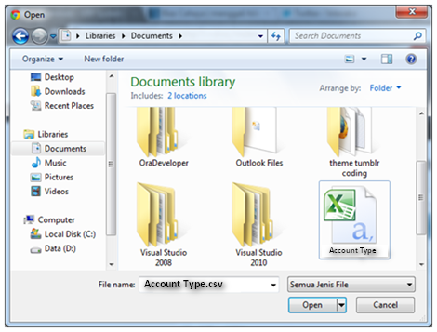

Gambar 13. Account Type Upload

1. Pilih file yang akan di-upload dengan format file CSV, kemudian klik open. Maka secara otomatis file telah masuk ke modul Account Type
   * **Refresh & Help**
2. Klik icon refresh untuk me-refresh aplikasi
3. Klik icon help untuk mendapatkan keterangan modul yang sedang digunakan

### Chart Of Account

Untuk membuat Chart Of Account, pengguna dapat melakukan langkah berikut ini :

1. Pilih modul Accounting pada menu bar aplikasi
2. Klik Chart Of Account

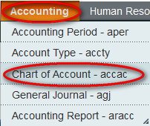

Gambar 14. Menu Chart Of Account

1. Maka akan muncul tampilan Chart Of Account seperti berikut:

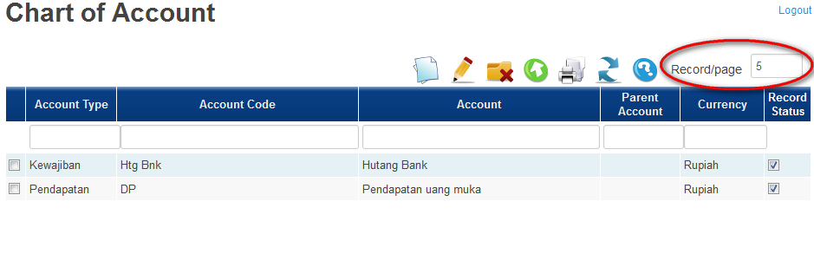

Gambar 15. Chart Of Account List

1. Untuk merubah jumlah record yang akan tampil pada layar, masukkan jumlah record pada textbox Record/page seperti yang telah ditunjukkan pada gambar di atas.

* **Membuat Chart Of Account baru**

1. Untuk membuat Chart Of Account yang baru, maka pilih icon *icon create*
2. Setelah menekan icon create new, maka akan muncul layar create new Chart Of Account seperti berikut:

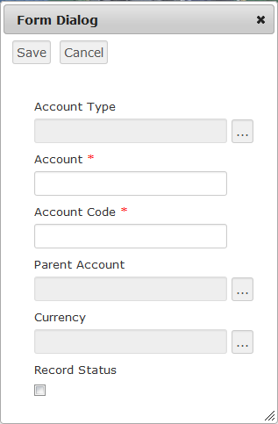

Gambar 16. Chart Of Account Create

1. Account type digunakan untuk memilih jenis akun
2. Account digunakan untuk memasukan nama akun
3. Account Code digunakan untuk memasukan kode akun
4. Parent Account digunakan untuk memilih nama superior dari akun
5. Currency digunakan untuk memilih mata uang
6. Record Status di check jika data ingin dapat digunakan di modul lain-nya
7. Klik Save jika semua field telah diisi dengan benar
8. Klik Cancel jika user ingin membatalkan create Chart Of Account

* **Merubah Chart Of Account**

1. Untuk merubah atau meng*update* Chart Of Account yang sudah ada, pertama-tama pilih Chart Of Account mana yang akan di*update* seperti pada gambar berikut:

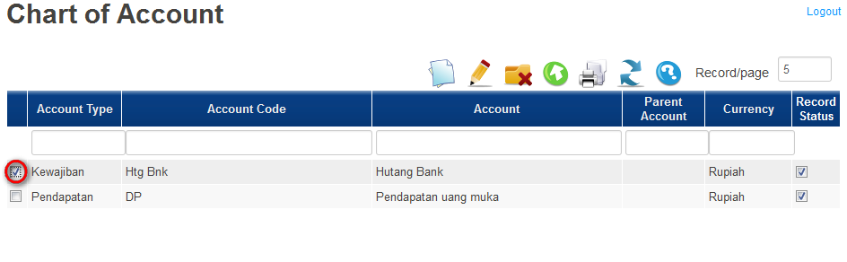

Gambar 17. Chart Of Account Detail

1. Kemudian pilih icon edit untuk merubah data Chart Of Account yang sudah dipilih sebelumnya.
2. Setelah menekan icon edit, maka akan muncul layar edit seperti pada gambar berikut:

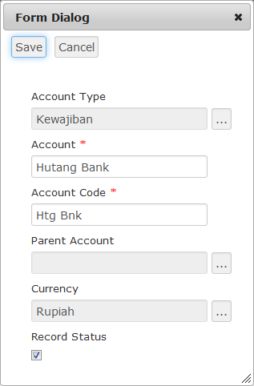

Gambar 18. Chart Of Account Edit

1. Setelah data yang ingin dirubah telah diganti, klik save untuk menyimpan data yang telah dirubah.
   * **Mengganti status aktif**
2. Untuk mengganti status record pada data menjadi tidak aktif, pertama-tama pilih data yang akan di-nonaktif-kan seperti pada saat akan mengedit data
3. Pilih icon *delete* , maka status secara otomatis akan berubah menjadi tidak aktif
   * **Upload Data Chart Of Account**
4. Untuk meng-upload data, kita perlu memperhatikan juga data yang akan di-upload. Data yang akan di-upload harus file yang berformat CSV
5. Jika file sudah memiliki format CSV, klik icon untuk upload data
6. Setelah memilih icon upload, maka akan muncul layar untuk memilih file seperti berikut:

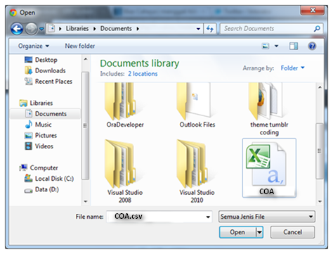

Gambar 19. Chart Of Account Upload

1. Pilih file yang akan di-upload dengan format file CSV, kemudian klik open. Maka secara otomatis file telah masuk ke modul Chart Of Account
   * **Refresh & Help**
2. Klik icon refresh untuk me-refresh aplikasi
3. Klik icon help untuk mendapatkan keterangan modul yang sedang digunakan

### General Journal

Untuk membuat General Journal, pengguna dapat melakukan langkah berikut ini :

1. Pilih modul Accounting pada menu bar aplikasi
2. Klik General Journal

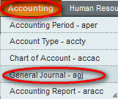

Gambar 20. Menu General Journal

1. Maka akan muncul tampilan General Journal seperti berikut:

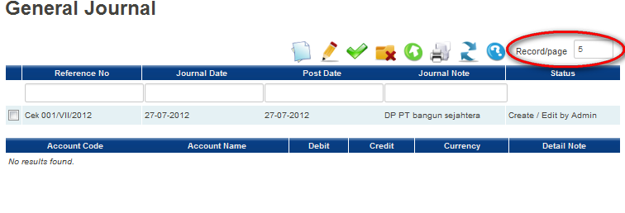

Gambar 21. General Journal List

1. Untuk merubah jumlah record yang akan tampil pada layar, masukkan jumlah record pada textbox Record/page seperti yang telah ditunjukkan pada gambar di atas.

* **Membuat General Journal baru**

1. Untuk membuat General Journal yang baru, maka pilih icon *icon create*
2. Setelah menekan icon create new, maka akan muncul layar create new General Journal seperti berikut:

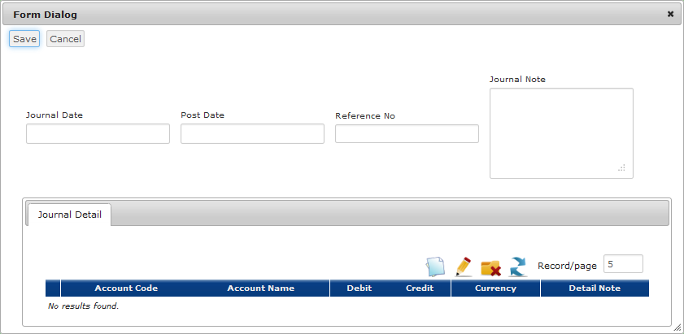

Gambar 22. General Journal Create

1. Journal Date digunakan untuk memasukan tanggal jurnal
2. Post date digunakan untuk memasukan tanggal posting
3. Refence No digunakan untuk memasukan nomor referensi
4. Journal Note digunakan untuk memasukan keterangan tambahan
5. Klik Save jika semua field telah diisi dengan benar
6. Klik Cancel jika user ingin membatalkan create General Journal

* **Membuat General Journal Detail baru**

1. Untuk membuat General Journal Detail yang baru, maka pilih icon *icon create*

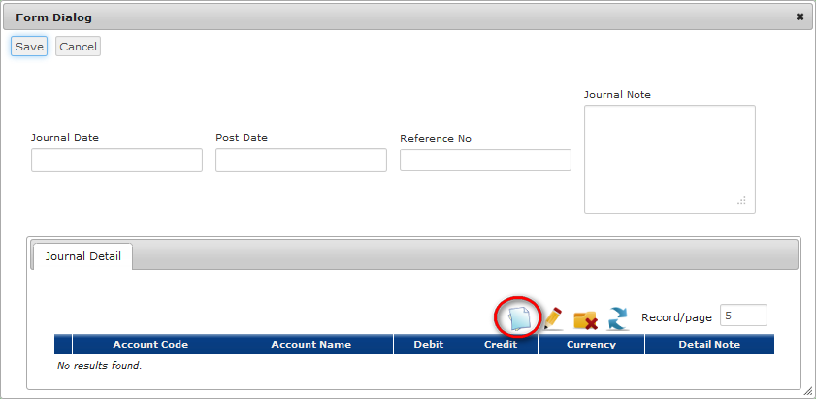

Gambar 23. Journal detail

1. Setelah menekan icon create new, maka akan muncul layar create new General Journal seperti berikut:

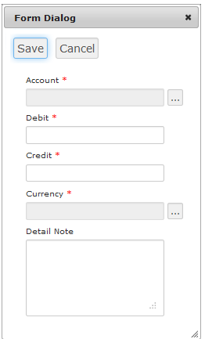

Gambar 24. General Journal Create

1. Account digunakan untuk memilih nama akun
2. Debit digunakan untuk memasukan nilai yang akan tertera dalam kolom debit
3. Credit digunakan untuk memasukan nilai yang akan tertera dalam kolom kredit
4. Currency digunakan untuk memilih mata uang
5. Detail Note digunakan untuk memasukan keterangan
6. Klik Save jika semua field telah diisi dengan benar
7. Klik Cancel jika user ingin membatalkan create General Journal

* **Merubah General Journal**

1. Untuk merubah atau meng*update* General Journal yang sudah ada, pertama-tama pilih General Journal mana yang akan di*update* seperti pada gambar berikut:

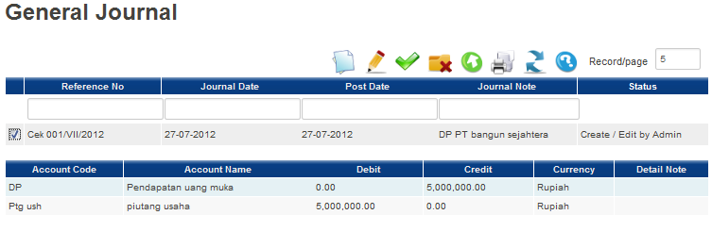

Gambar 25. General Journal Detail

1. Kemudian pilih icon edit untuk merubah data General Journal yang sudah dipilih sebelumnya.
2. Setelah menekan icon edit, maka akan muncul layar edit seperti pada gambar berikut:



Gambar 26. General Journal Edit

1. Setelah data yang ingin dirubah telah diganti, klik save untuk menyimpan data yang telah dirubah.
   * **Men-approve data**
2. Untuk men-approve data, pertama-tama pilih data yang akan di-approve seperti pada saat akan mengedit data
3. Pilih icon  , maka data secara otomatis akan ter-approve.
   * **Mengganti status aktif**
4. Untuk mengganti status record pada data menjadi tidak aktif, pertama-tama pilih data yang akan di-nonaktif-kan seperti pada saat akan mengedit data
5. Pilih icon *delete* , maka status secara otomatis akan berubah menjadi tidak aktif
   * **Upload Data General Journal**
6. Untuk meng-upload data, kita perlu memperhatikan juga data yang akan di-upload. Data yang akan di-upload harus file yang berformat CSV
7. Jika file sudah memiliki format CSV, klik icon untuk upload data
8. Setelah memilih icon upload, maka akan muncul layar untuk memilih file seperti berikut:

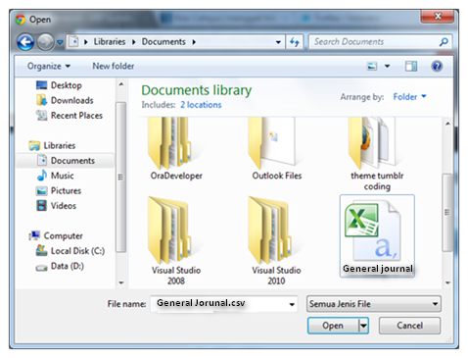

Gambar 27. General Journal Upload

1. Pilih file yang akan di-upload dengan format file CSV, kemudian klik open. Maka secara otomatis file telah masuk ke modul General Journal
   * **Refresh & Help**
2. Klik icon refresh untuk me-refresh aplikasi
3. Klik icon help untuk mendapatkan keterangan modul yang sedang digunakan

### Invoice

Menu Invoice terdiri dari 2 sub modul:

E1. Invoice From Supplier

E2. Invoice To Customer

Menu Invoice From Supplier terdiri dari 2 sub modul :

E1.1. Invoice From Supplier

E1.2. Report Invoice From Supplier

Menu Invoice To Supplier terdiri dari 2 sub modul :

E2.1. Invoice to Supplier

E2.2. Report Invoice To Supplier

**E1.1.** Untuk membuat Invoice From Supplier, pengguna dapat melakukan langkah berikut ini :

1. Pilih modul Accounting pada menu bar aplikasi
2. Klik Invoice
3. Klik Invoice from supplier
4. Klik Invoice form supplier

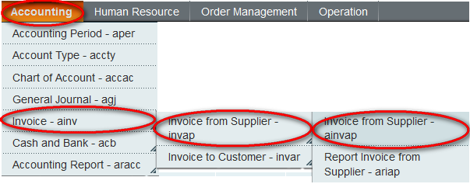

Gambar 20. Menu invoice From Supplier

1. Maka akan muncul tampilan invoice from supplier seperti berikut:

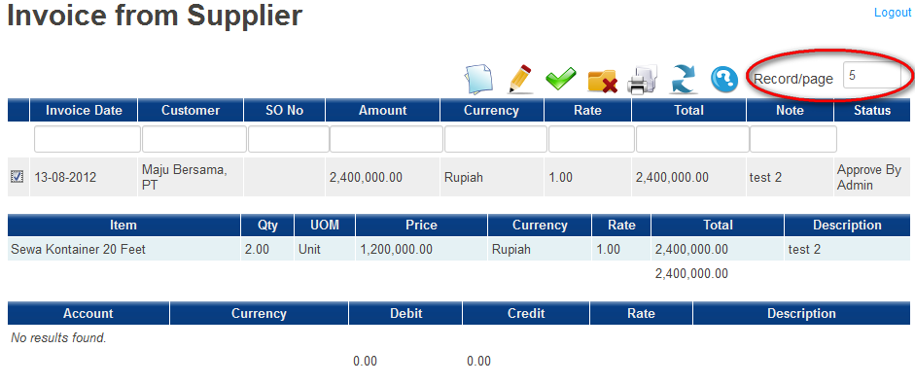

Gambar 21. Invoice From Supplier List

1. Untuk merubah jumlah record yang akan tampil pada layar, masukkan jumlah record pada textbox Record/page seperti yang telah ditunjukkan pada gambar di atas.

* **Membuat Invoice From Supplier baru**

1. Untuk membuat Invoice From Supplier yang baru, maka pilih icon *icon create*
2. Setelah menekan icon create new, maka akan muncul layar create new invoice Form Supplier seperti berikut:

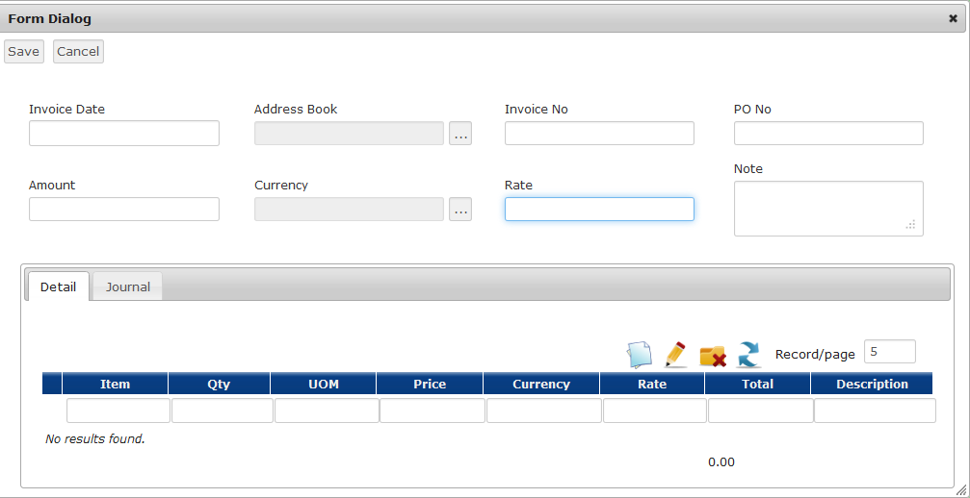

Gambar 22. Invoice From Supplier Create

1. Invoice Date digunakan untuk memasukan tanggal invoice diterima
2. Address Book digunakan untuk memasukan nama supplier
3. Invoice No digunakan untuk memasukan nomor invoice
4. PO No digunakan untuk memasukan no PO / Kontrak yang di terbitkan
5. Amount digunakan untuk memasukan nilai PO / Kontrak
6. Currency digunakan untuk memilih jenis mata uang yang digunakan
7. Rate digunakan untuk memasukan nilai kurs yang berlaku
8. Note digunakan untuk memasukan keterangan tambahan
9. Klik Save jika semua field telah diisi dengan benar
10. Klik Cancel jika user ingin membatalkan create General Journal

* **Membuat Invoice From Supplier Detail baru**

1. Untuk membuat Invoice From Supplier Detail yang baru, maka pilih icon *icon create*

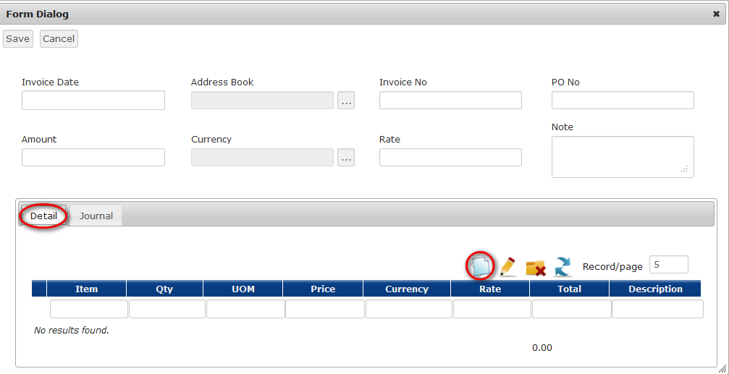

Gambar 23. Journal detail

1. Setelah menekan icon create new, maka akan muncul layar create newInvoice From Supplier seperti berikut:

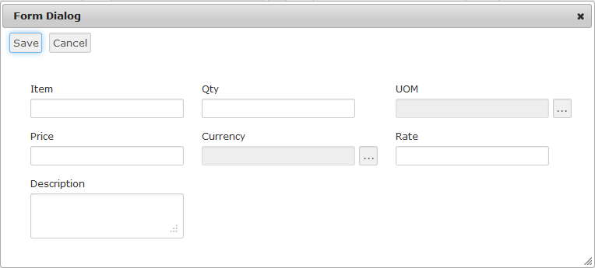

Gambar 24. Invoice From Supplier Create

1. Item digunakan untuk memasukan jenis barang / jasa
2. Qty digunakan untuk memasukan jumlah barang atau jasa
3. UOM digunakan untuk memilih satuan yang digunakan
4. Price digunakan untuk memasukan harga
5. Currency digunakan untuk memilih mata uang
6. Rate digunakan untuk memasukan nilai kurs yang digunakan
7. Detail Note digunakan untuk memasukan keterangan
8. Klik Save jika semua field telah diisi dengan benar
9. Klik Cancel jika user ingin membatalkan create General Journal

* **Membuat Invoice From Supplier Journal Detail baru**

1. Untuk membuat Invoice From Supplier Journal Detail yang baru, maka pilih icon *icon create*

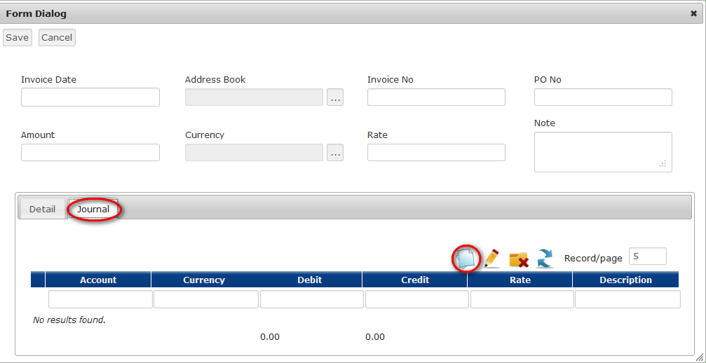

Gambar 23. Invoice From Supplier Journal Journal detail

1. Setelah menekan icon create new, maka akan muncul layar create new Invoice From Supplier Journal Journal seperti berikut:

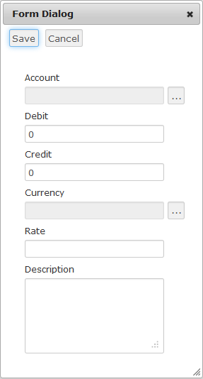

Gambar 24. Invoice From Supplier Journal Create

1. Account digunakan untuk memilih Account yang akan digunakan
2. Debit digunakan untuk memasukan nilai kolom debit
3. Credit digunakan untuk memasukan nilai kolom kredit
4. Currency digunakan untuk memilih mata uang
5. Rate digunakan untuk memasukan nilai kurs yang digunakan
6. Description digunakan untuk memasukan keterangan
7. Klik Save jika semua field telah diisi dengan benar
8. Klik Cancel jika user ingin membatalkan create General Journal

* **Merubah Invoice From Supplier**

1. Untuk merubah atau meng*update* Invoice From Supplier yang sudah ada, pertama-tama pilih Invoice From Supplier mana yang akan di*update* seperti pada gambar berikut:

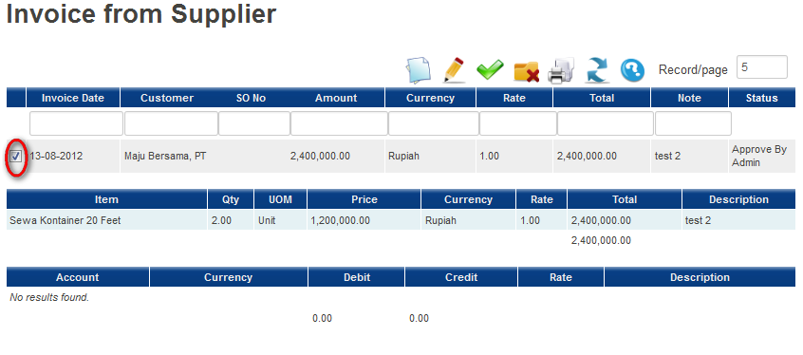

Gambar 25. Invoice From Supplier Detail

1. Kemudian pilih icon edit untuk merubah data Invoice From Supplier yang sudah dipilih sebelumnya.
2. Setelah menekan icon edit, maka akan muncul layar edit seperti pada gambar berikut:

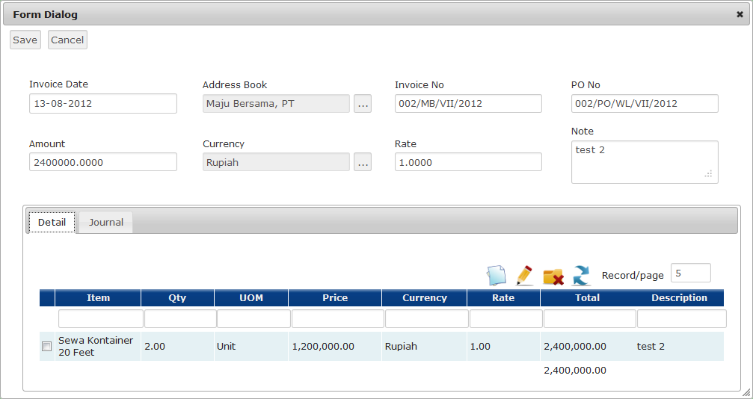

Gambar 26. Invoice From Supplier Edit

1. Setelah data yang ingin dirubah telah diganti, klik save untuk menyimpan data yang telah dirubah.
   * **Men-approve data**
2. Untuk men-approve data, pertama-tama pilih data yang akan di-approve seperti pada saat akan mengedit data
3. Pilih icon  , maka data secara otomatis akan ter-approve.
   * **Mengganti status aktif**
4. Untuk mengganti status record pada data menjadi tidak aktif, pertama-tama pilih data yang akan di-nonaktif-kan seperti pada saat akan mengedit data
5. Pilih icon *delete* , maka status secara otomatis akan berubah menjadi tidak aktif
   * **Refresh & Help**
6. Klik icon refresh untuk me-refresh aplikasi
7. Klik icon help untuk mendapatkan keterangan modul yang sedang digunakan

**E1.2.** Untuk membuat Report Invoice From Supplier, pengguna dapat melakukan langkah berikut ini :

1. Pilih modul Accounting pada menu bar aplikasi
2. Klik Invoice
3. Klik Invoice from supplier
4. Klik Report Invoice form supplier

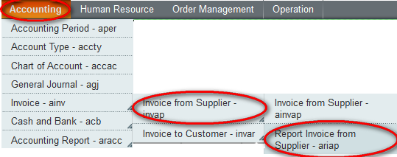

Gambar 20. Report Invoice From Supplier

1. Maka akan muncul tampilan invoice from supplier seperti berikut:

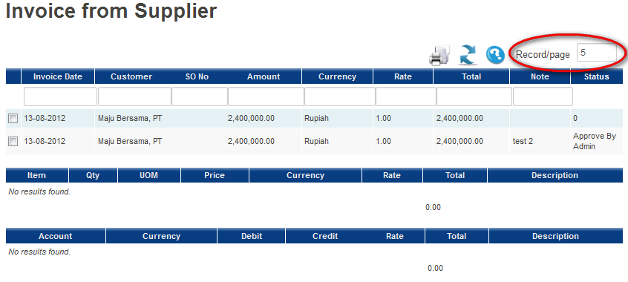

Gambar 21. Report Invoice Form Supplier List

1. Untuk merubah jumlah record yang akan tampil pada layar, masukkan jumlah record pada textbox Record/page seperti yang telah ditunjukkan pada gambar di atas.
   * **Refresh & Help**
2. Klik icon refresh untuk me-refresh aplikasi
3. Klik icon help untuk mendapatkan keterangan modul yang sedang digunakan

**E2.1.** Untuk membuat Invoice To Customer, pengguna dapat melakukan langkah berikut ini :

1. Pilih modul Accounting pada menu bar aplikasi
2. Klik Invoice
3. Klik Invoice To Customer
4. Klik Invoice To Customer

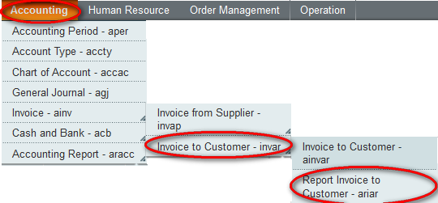

Gambar 20. Menu invoice To Customer

1. Maka akan muncul tampilan invoice To Customer seperti berikut:

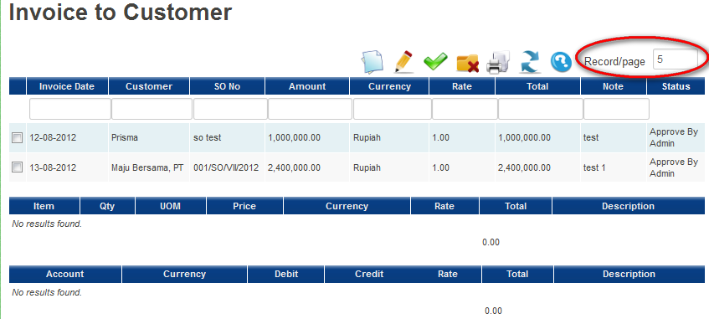

Gambar 21. Invoice To Customer List

1. Untuk merubah jumlah record yang akan tampil pada layar, masukkan jumlah record pada textbox Record/page seperti yang telah ditunjukkan pada gambar di atas.

* **Membuat Invoice To Customer baru**

1. Untuk membuat Invoice To Customer yang baru, maka pilih icon *icon create*
2. Setelah menekan icon create new, maka akan muncul layar create new invoice Form Supplier seperti berikut:

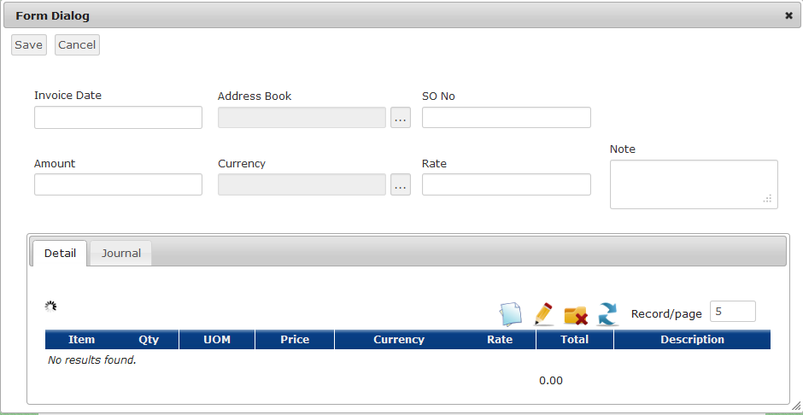

Gambar 22. Invoice To Customer Create

1. Invoice Date digunakan untuk memasukan tanggal invoice diterima
2. Address Book digunakan untuk memasukan nama supplier
3. Invoice No digunakan untuk memasukan nomor invoice
4. SO No digunakan untuk memasukan no SO yang di terbitkan
5. Amount digunakan untuk memasukan nilai SO
6. Currency digunakan untuk memilih jenis mata uang yang digunakan
7. Rate digunakan untuk memasukan nilai kurs yang berlaku
8. Note digunakan untuk memasukan keterangan tambahan
9. Klik Save jika semua field telah diisi dengan benar
10. Klik Cancel jika user ingin membatalkan create General Journal

* **Membuat Invoice To Customer Detail baru**

1. Untuk membuat Invoice To Customer Detail yang baru, maka pilih icon *icon create*

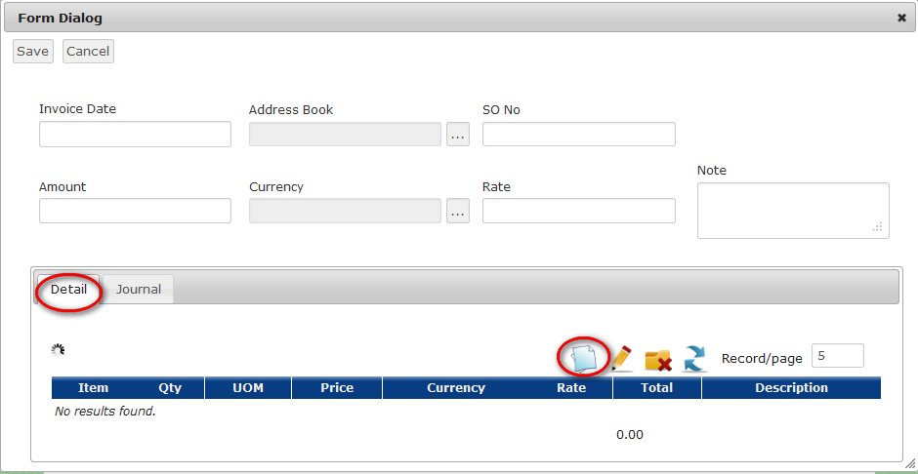

Gambar 23. Journal detail

1. Setelah menekan icon create new, maka akan muncul layar create newInvoice To Customer seperti berikut:

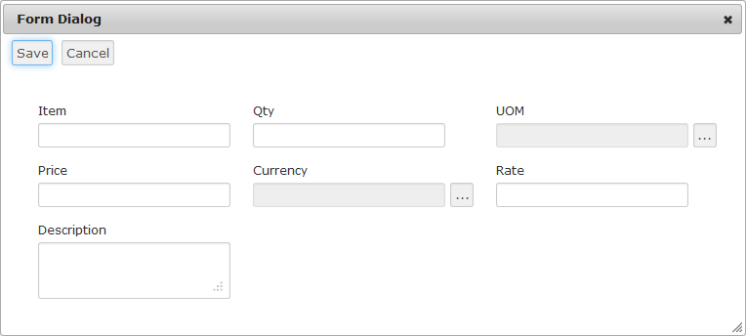

Gambar 24. Invoice To Customer Create

1. Item digunakan untuk memasukan jenis barang / jasa
2. Qty digunakan untuk memasukan jumlah barang atau jasa
3. UOM digunakan untuk memilih satuan yang digunakan
4. Price digunakan untuk memasukan harga
5. Currency digunakan untuk memilih mata uang
6. Rate digunakan untuk memasukan nilai kurs yang digunakan
7. Description digunakan untuk memasukan keterangan
8. Klik Save jika semua field telah diisi dengan benar
9. Klik Cancel jika user ingin membatalkan create General Journal

* **Membuat Invoice To Customer Journal Detail baru**

1. Untuk membuat Invoice To Customer Journal Detail yang baru, maka pilih icon *icon create*

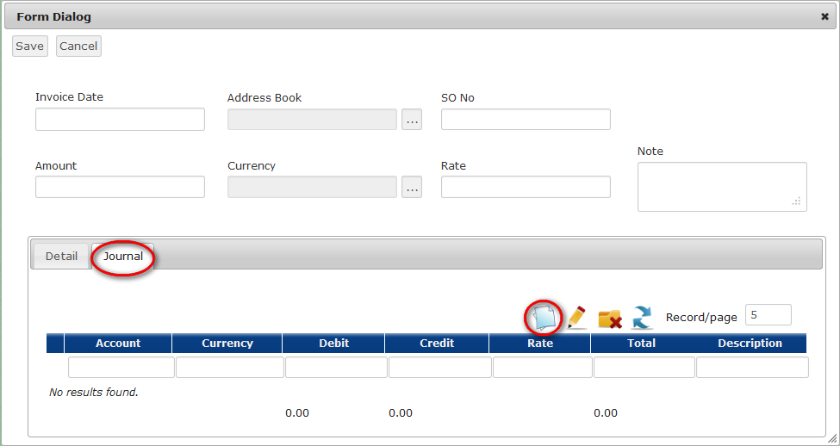

Gambar 23. Invoice To Customer Journal Journal detail

1. Setelah menekan icon create new, maka akan muncul layar create new Invoice To Customer Journal Journal seperti berikut:



Gambar 24. Invoice To Customer Journal Create

1. Account digunakan untuk memilih Account yang akan digunakan
2. Debit digunakan untuk memasukan nilai kolom debit
3. Credit digunakan untuk memasukan nilai kolom kredit
4. Currency digunakan untuk memilih mata uang
5. Rate digunakan untuk memasukan nilai kurs yang digunakan
6. Description digunakan untuk memasukan keterangan
7. Klik Save jika semua field telah diisi dengan benar
8. Klik Cancel jika user ingin membatalkan create General Journal

* **Merubah Invoice To Customer**

1. Untuk merubah atau meng*update* Invoice To Customer yang sudah ada, pertama-tama pilih Invoice To Customer mana yang akan di*update* seperti pada gambar berikut:

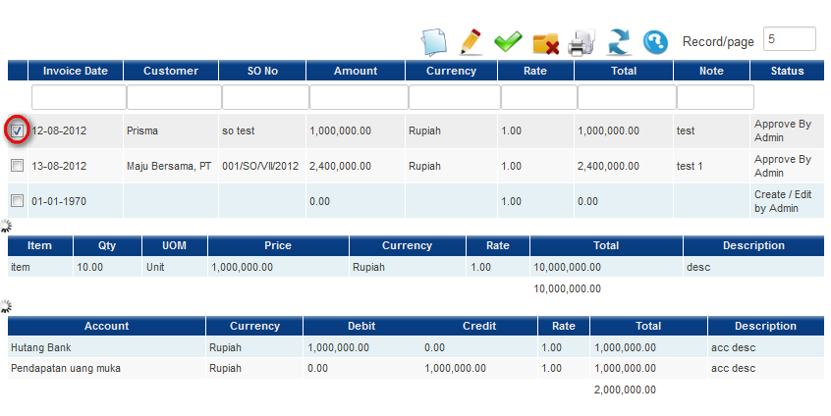

Gambar 25. Invoice To Customer Detail

1. Kemudian pilih icon edit untuk merubah data Invoice To Customer yang sudah dipilih sebelumnya.
2. Setelah menekan icon edit, maka akan muncul layar edit seperti pada gambar berikut:

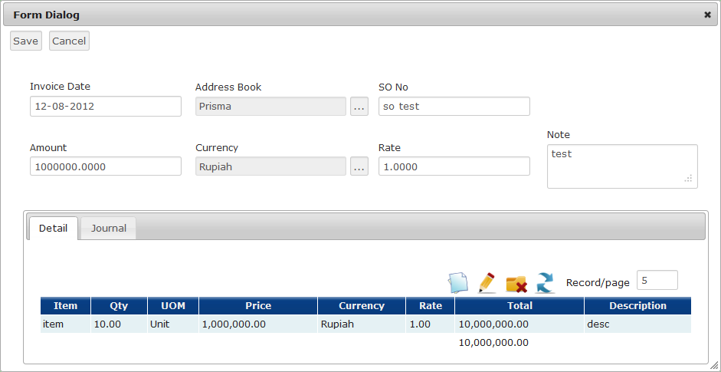

Gambar 26. Invoice To Customer Edit

1. Setelah data yang ingin dirubah telah diganti, klik save untuk menyimpan data yang telah dirubah.
   * **Men-approve data**
2. Untuk men-approve data, pertama-tama pilih data yang akan di-approve seperti pada saat akan mengedit data
3. Pilih icon  , maka data secara otomatis akan ter-approve.
   * **Mengganti status aktif**
4. Untuk mengganti status record pada data menjadi tidak aktif, pertama-tama pilih data yang akan di-nonaktif-kan seperti pada saat akan mengedit data
5. Pilih icon *delete* , maka status secara otomatis akan berubah menjadi tidak aktif
   * **Refresh & Help**
6. Klik icon refresh untuk me-refresh aplikasi
7. Klik icon help untuk mendapatkan keterangan modul yang sedang digunakan

**E2.2.** Untuk membuat Report Invoice To Customer, pengguna dapat melakukan langkah berikut ini :

1. Pilih modul Accounting pada menu bar aplikasi
2. Klik Invoice
3. Klik Invoice To Customer
4. Klik Report Invoice form supplier

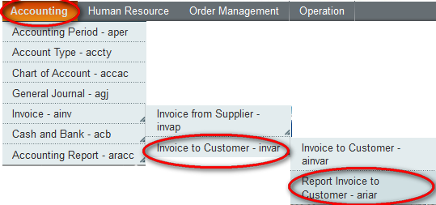

Gambar 20. Report Invoice To Customer

1. Maka akan muncul tampilan invoice To Customer seperti berikut:

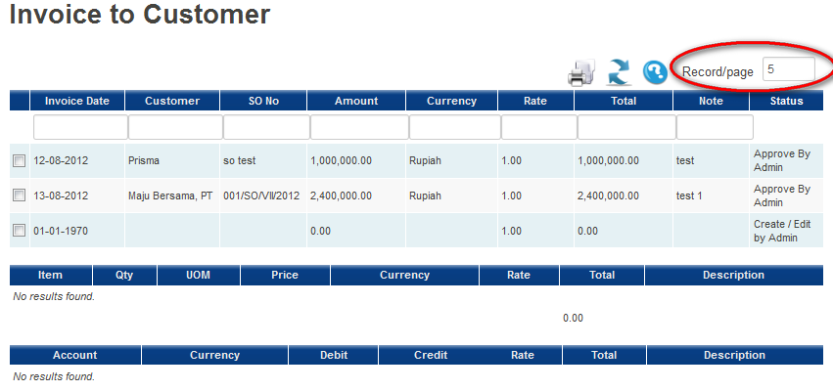

Gambar 21. Report Invoice Form Supplier List

1. Untuk merubah jumlah record yang akan tampil pada layar, masukkan jumlah record pada textbox Record/page seperti yang telah ditunjukkan pada gambar di atas.
   * **Download dan Print Data Report Invoice Form Supplier**
2. Untuk Mendownlad dan mencetak data Report Invoice Form Supplier pilih dahulu data yang ingin di download dan di cetak

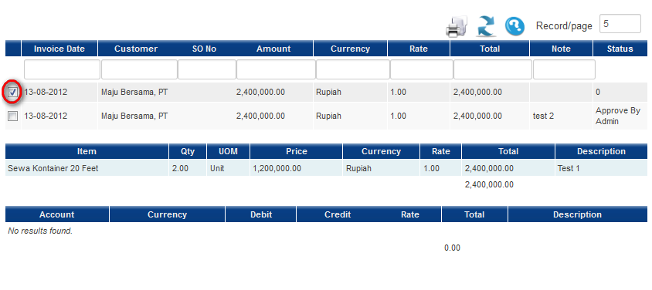

Gambar 21. Report Invoice Form Supplier List

1. Lalu tekan tombol  dan data akan terdownload serta siap di print
   * **Refresh & Help**
2. Klik icon refresh untuk me-refresh aplikasi
3. Klik icon help untuk mendapatkan keterangan modul yang sedang digunakan

### Cash And Bank Deposit

Untuk membuat Cash And Bank Deposit, pengguna dapat melakukan langkah berikut ini :

1. Pilih modul Accounting pada menu bar aplikasi
2. Klik Cash And Bank
3. Klik Cash And Bank Deposit

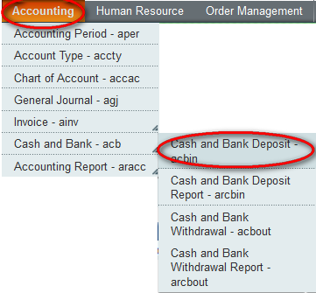

Gambar 2. Menu Cash And Bank Deposit

1. Maka akan muncul tampilan Cash And Bank Deposit seperti berikut:

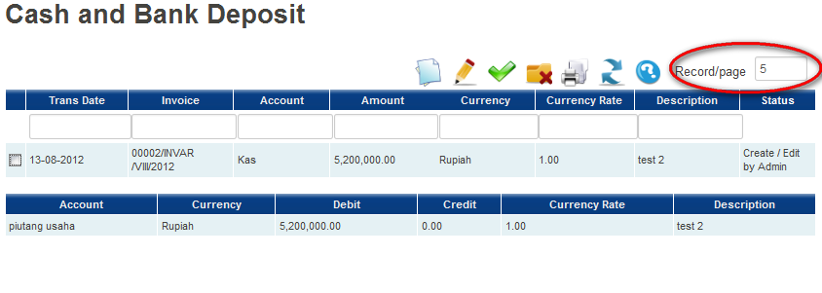

Gambar 3. Cash And Bank Deposit List

1. Untuk merubah jumlah record yang akan tampil pada layar, masukkan jumlah record pada textbox Record/page seperti yang telah ditunjukkan pada gambar di atas.

* **Membuat Cash And Bank Deposit baru**

1. Untuk membuat Cash And Bank Deposit yang baru, maka pilih icon *icon create*
2. Setelah menekan icon create new, maka akan muncul layar create new Cash And Bank Deposit seperti berikut:

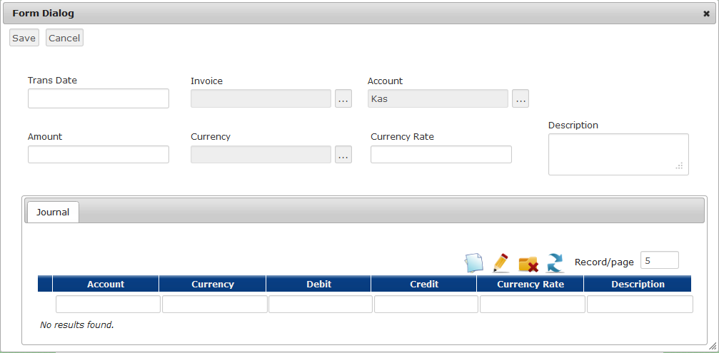

Gambar 4. Cash And Bank Deposit Create

1. Period digunakan untuk mengisi Tanggal awal berlakunya Cash And Bank Deposite
2. Record Status di check jika data ingin dapat digunakan di modul lain-nya
3. Klik Save jika semua field telah diisi dengan benar
4. Klik Cancel jika user ingin membatalkan create Cash And Bank Deposit

* **Merubah Cash And Bank Deposit**

1. Untuk merubah atau meng*update* Cash And Bank Deposit yang sudah ada, pertama-tama pilih Cash And Bank Deposit mana yang akan di*update* seperti pada gambar berikut:

Gambar 5. Cash And Bank Deposit Detail

1. Kemudian pilih icon edit untuk merubah data Cash And Bank Deposit yang sudah dipilih sebelumnya.
2. Setelah menekan icon edit, maka akan muncul layar edit seperti pada gambar berikut:

Gambar 6. Cash And Bank Deposit Edit

1. Setelah data yang ingin dirubah telah diganti, klik save untuk menyimpan data yang telah dirubah.
   * **Mengganti status aktif**
2. Untuk mengganti status record pada data menjadi tidak aktif, pertama-tama pilih data yang akan di-nonaktif-kan seperti pada saat akan mengedit data
3. Pilih icon *delete* , maka status secara otomatis akan berubah menjadi tidak aktif
   * **Refresh & Help**
4. Klik icon refresh untuk me-refresh aplikasi
5. Klik icon help untuk mendapatkan keterangan modul yang sedang digunakan